Universidade do Sul de Santa Catarina – UNISUL
Curso de Sistemas de Informação
Campus Sul - Tubarão
Disciplina de Banco de Dados Aplicado
Exercícios Aula 07

Seja o seguinte modelo de dados nível lógico:
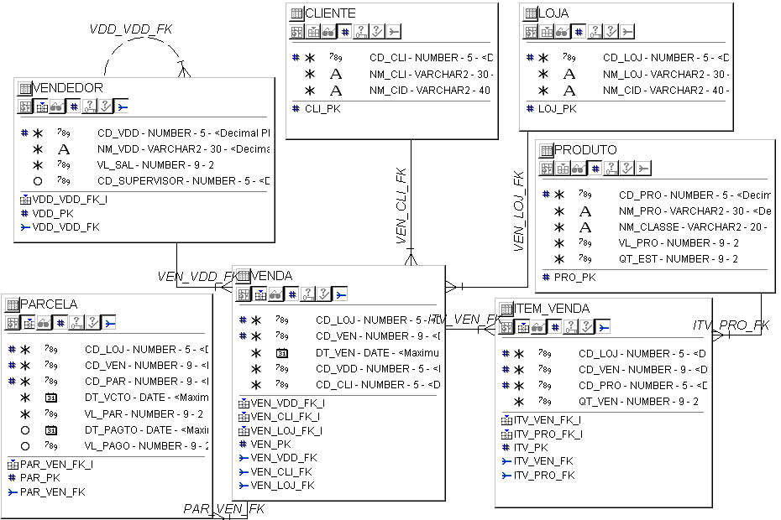

1)Construa um bloco PL/SQL para listar na tela o nome da cidade onde mora o cliente de nome CLIENTE1, e quantas vendas este cliente obteve no ano de 2005.

2)Construa um bloco PL/SQL para listar a data da venda número 2, o nome do cliente que comprou e o valor total desta venda.

3)Construa um bloco PLSQL para listar o nome do produto 1 e o total de quantidades vendidas do produto em 2005.

4) Construa um bloco PL/SQL para listar o nome do vendedor da venda 5 da loja 2, o número de parcelas e a soma do valor das parcelas desta venda.

